TEHNISKĀ SPECIFIKĀCIJA Nr. TS 5301.001 v1
Akumulatoru tipa baterijas
N.p.k. | Apraksts | Minimāla tehniskā prasība | Piedāvātā produkta konkrētais tehniskais apraksts | Avots | Piezīmes
A daļa | NiMH akumulatori
1. | Vispārīgā informācija
1.1. | Ražotājs (nosaukums, atrašanās vieta). | Norādīt informāciju
1.2. | 5301.001 Akumulatoru tipa baterijas (NiMH akumulatori):
1.2.1 | HR03(AAA) | Norādīt tipa apzīmējumu
1.2.2 | HR6(AA) | Norādīt tipa apzīmējumu
1.2.3 | HR14(C) | Norādīt tipa apzīmējumu
1.2.4 | HR20(D) | Norādīt tipa apzīmējumu
1.2.5 | 6HR61(9V) | Norādīt tipa apzīmējumu
1.3. | Tehniskai izvērtēšanai parauga piegādes laiks (pēc pieprasījuma 2 gab. no pieprasītā akumulatora tipa) | ≤ 5 darba dienas
2. | Standarti
2.1. | Akumulatoru atbilstība standartam IEC 61951-2 | Atbilst
3. | Dokumentācija
3.1. | Ir iesniegts preces attēls, kurš atbilst sekojošām prasībām:  - ".jpg" vai “.jpeg” formātā;  - izšķiršanas spēja ne mazāka par 2Mpix;  - ir iespēja redzēt visu produktu un izlasīt visus uzrakstus uz tā; attēls nav papildināts ar reklāmu. | Atbilst
3.2. | Oriģinālā lietošanas instrukcija sekojošās valodās | LV vai EN
4. | Vides nosacījumi
4.1. | Darba temperatūras apakšēja robeža | ≤ 0 °C
4.2. | Darba temperatūras augšēja robeža | ≥ +40 °C
5. | Akumulatoru kapacitāte
5.1. | HR03 (AAA) | ≥ 800 mAh
5.2. | HR6 (AA) | ≥ 2400 mAh
5.3. | HR14 (C) | ≥ 2500 mAh
5.4. | HR20 (D) | ≥ 2500 mAh
5.5. | 6HR61 (9V) | ≥ 150 mAh
5.6. | Uzlādes līmenis pēc 12 mēnešiem | ≥ 65% no akumulatora kapacitātes
B daļa | NiCd akumulatori
1. | Vispārīgā informācija
1.1. | Ražotājs (nosaukums, atrašanās vieta). | Norādīt informāciju
1.2. | 5301.001 Akumulatoru tipa baterijas (NiCd akumulatori):
1.2.1. | KR23/43 (Sub C ) | Norādīt tipa apzīmējumu
1.3. | Tehniskai izvērtēšanai parauga piegādes laiks (pēc pieprasījuma 1 gab. no pieprasītā akumulatora tipa) | ≤ 5 darba dienas
2. | Standarti
2.1. | Akumulatoru atbilstība standartam IEC 61951-1 | Atbilst
3. | Dokumentācija
3.1. | Ir iesniegts preces attēls, kurš atbilst sekojošām prasībām:  - ".jpg" vai “.jpeg” formātā;  - izšķiršanas spēja ne mazāka par 2Mpix;  - ir iespēja redzēt visu produktu un izlasīt visus uzrakstus uz tā; attēls nav papildināts ar reklāmu. | Atbilst
3.2. | Oriģinālā lietošanas instrukcija sekojošās valodās | LV vai EN
4. | Vides nosacījumi
4.1. | Darba temperatūras apakšēja robeža | ≤ -10 °C
4.2. | Darba temperatūras augšēja robeža | ≥ +40 °C
5. | Tehniskā informācija
5.1 | Akumulatoru kapacitāte KR23/43 (Sub C ) | ≥ 1800 mAh
5.2 | Pie akumulatora ir piestiprinātas divas lokanas plāksnītēs bez izolācijas, pie pozitīva un pie negatīva elektroda (Attēls Nr.1) | Atbilst
5.3 | Pievienojuma plāksnītes garums | ≥ 20 mm
5.4 | KR23/43 (Sub C ) uzlādes līmenis pēc 12 mēnešiem | Atbilst≥ 65% no akumulatora kapacitātes
C daļa | LIP akumulatori
1. | Vispārīgā informācija
1.1. | Ražotājs (nosaukums, atrašanās vieta). | Norādīt informāciju
1.2. | 5301.001 Akumulatoru tipa baterijas (LIP akumulatori)
1.2.1. | Lithium-Ion Polymer (LIP) | Norādīt tipa apzīmējumu
1.3. | Tehniskai izvērtēšanai parauga piegādes laiks (pēc pieprasījuma 1 gab. no pieprasītā akumulatora tipa) | ≤ 5 darba dienas
2. | Dokumentācija
2.1. | Ir iesniegts preces attēls, kurš atbilst sekojošām prasībām:  - ".jpg" vai “.jpeg” formātā;  - izšķiršanas spēja ne mazāka par 2Mpix;  - ir iespēja redzēt visu produktu un izlasīt visus uzrakstus uz tā; attēls nav papildināts ar reklāmu. | Atbilst
2.2. | Oriģinālā lietošanas instrukcija sekojošās valodās | LV vai EN
3. | Vides nosacījumi
3.1. | Darba temperatūras apakšēja robeža | ≤ 0 °C
3.2. | Darba temperatūras augšēja robeža | ≥ +40 °C
4. | Tehniskā informācija
4.1. | Biezums, Platums, Garums | ≤ 5,7mm, ≤ 34mm, ≤ 50mm
4.2. | Komplektēts ar uzlādes un izlādes kontrolieri | Atbilst
4.3. | Pievienojums ar diviem lokaniem, izolētiem vadiem (Attēls Nr.2) | Atbilst
4.4. | Pievienojuma vadu garums | ≥ 60 mm
4.5. | Nominālais spriegums | 3,7 V
4.6. | Nominālā kapacitāte | ≥ 980 mAh
Attēls Nr.1
Attēlam ir informatīvs raksturs

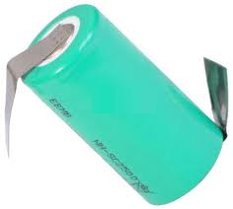

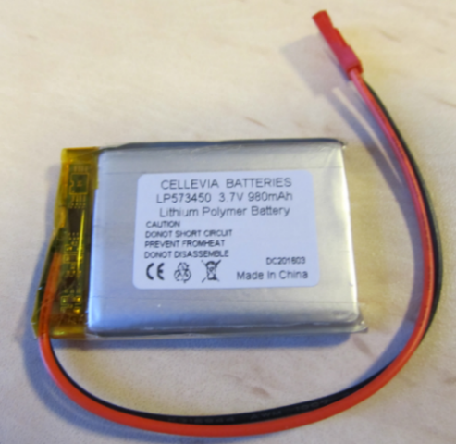
Attēls Nr.2
Attēlam ir informatīvs raksturs

Precīzs avots, kur atspoguļota tehniskā informācija (instrukcijas nosaukums un lapaspuse)
Neattiecas uz bateriju 6HR61 (9V)

